「倒塌案 1_演練」職災情境調查分析
調查分析方法包含 ECFC、時間序列表、為何樹分析、屏障分析、變更分析、人為失效分析、及根本原因探討。

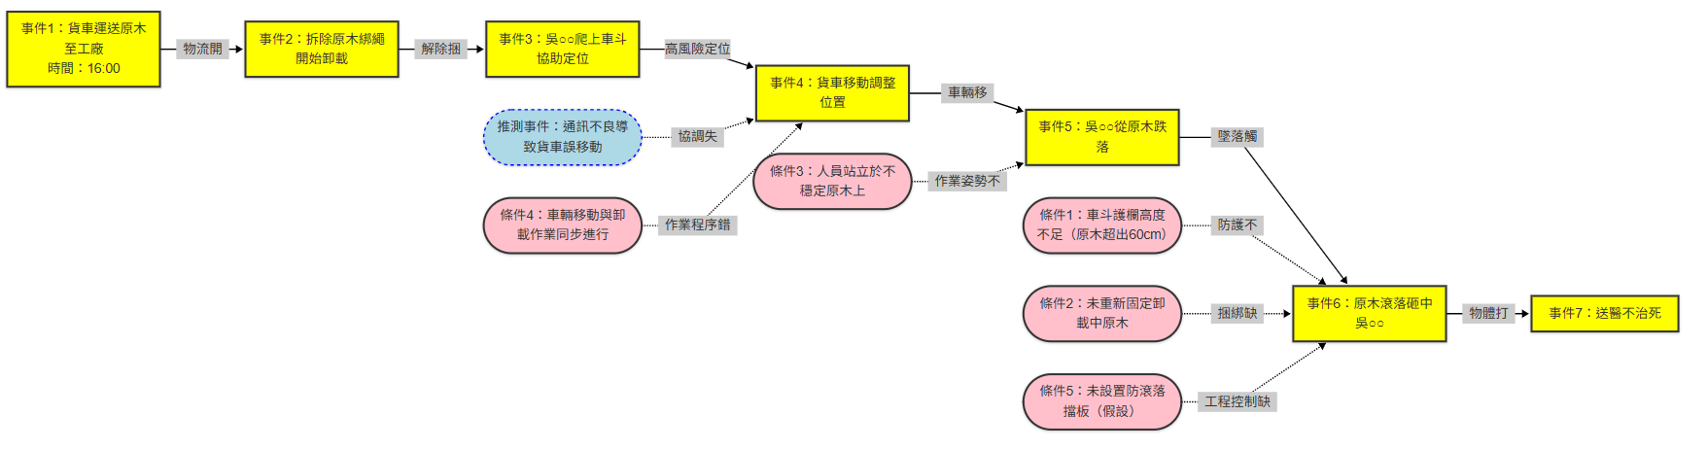
一. 事件成因圖 (ECFC)

此圖呈現「物體倒塌-墜落」複合型災害路徑，便於制定分層防護策略。圖例說明：
- 事件（黃色方框）：呈現從作業到死亡的關鍵時間序列，強調因果關係。

條件（粉紅色橢圓形）：
  - 實線：確認條件（如護欄高度不足、作業同步進行）。
  - 虛線藍框：假設條件（如防滾落擋板缺失），需查證設備規範。

推測事件（藍色虛線方框）：
  - 通訊不良屬常見協調失誤，需確認現場指揮機制。延伸建議：結合「屏障分析」探討
- 工程控制：
  - 加裝可調式護欄延伸桿
  - 設置原木止滑墊
- 管理控制：
  - 建立「車輛移動前確認」制度
  - 規範「卸載作業禁止人員在車鬥」

二.
時間序列表
日期時間 | 事件描述 | 相關條件 1 | 相關條件 2
11 月 19  日  16 時 | 張○○拆除貨車上原木綁繩 | 未固定剩餘原木（假設） | 缺乏卸貨標準作業程式

16 時 | 毛○○駕駛堆高機卸載原  木 | 未設置指揮人員 | 多設備協同作業風險未  評估
16 時 | 吳○○爬上車鬥協助定位  貨叉 | 未佩戴安全帶（照片 1 顯示高度 2.3 公  尺） | 默許高風險行為
16 時 | 張○○移動貨車調整位置 | 未確認車鬥人員已撤離 | 溝通機制缺失
16 時 | 吳○○跌落並被滾落原木  砸中 | 原木超過護欄高度（照片 1 顯示 60 公  分） | 護欄設計不符合作業需  求

三. 為何樹分析
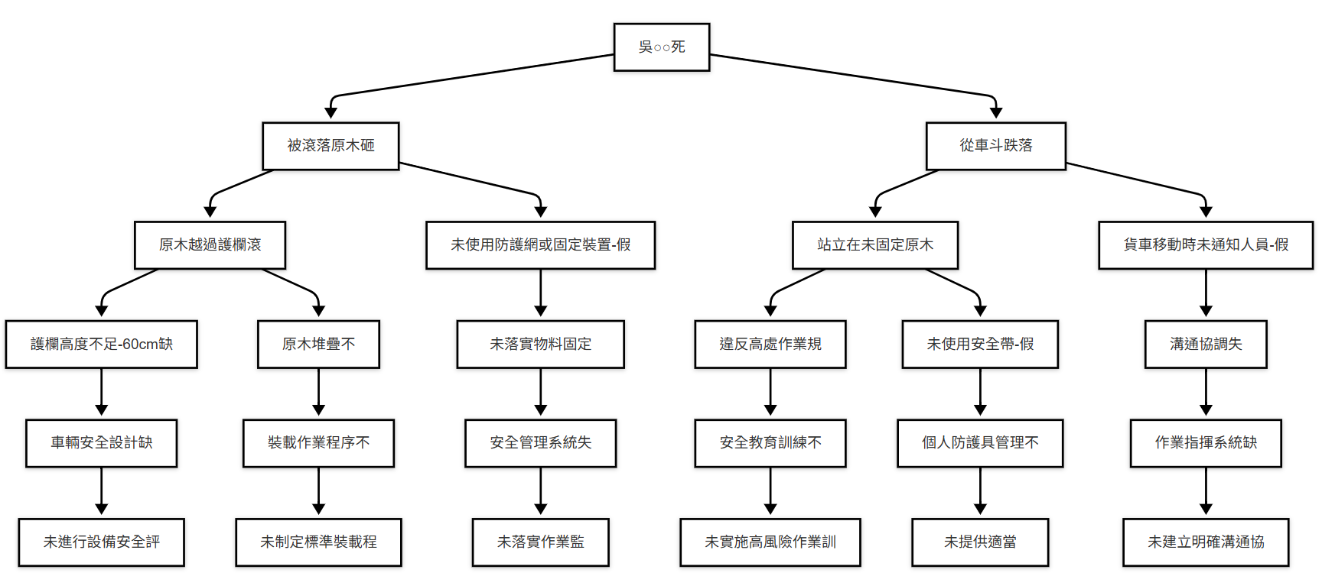

假設說明：
- 未使用防護網或固定裝置：根據原木滾落事實，推測未採取二次防護措施
- 貨車移動時未通知人員：災害描述中未提及預警程式
- 未使用安全帶：高處作業未見防墜裝備
根本原因鏈：設備缺陷→程式缺失→管理失效→安全文化薄弱

四. | 屏障分析
屏障類型 |  | 屏障表現 | 屏障失效原因 | 影響事故的關鍵點
物理屏障 |  | 貨車護欄高度 | 護欄高度不足（原木超出 60 公分） | 無法防止原木滾落
管理屏障 |  | 作業協調程式 | 未建立多設備協同作業規範 | 貨車移動與堆高機作業衝突
個人防護屏障 |  | 防墜裝備 | 未提供或未使用安全帶 | 高處墜落風險未控制
監督屏障 |  | 現場安全指揮 | 未指派指揮人員協調作業 | 溝通失誤導致貨車移動

五. 變更分析

因素 | 事故狀況 | 理想狀況（無事故） | 差異（變更） | 效果評估
WHO | 吳○○爬上車鬥協助 | 僅使用機械設備定位 | 人員介入高風險區  域 | 增加墜落與物體倒塌風  險
HOW | 貨車移動未確認人員安  全 | 需經指揮人員確認後移  動 | 省略安全確認步驟 | 直接導致墜落
WHAT | 原木超出護欄高度 | 裝載高度需低於護欄 | 超載且未固定 | 原木滾落加劇傷害

六. 6. 人為失效分析
失效類型 | 行為表現 | 根本原因（組織/系統因素）
違規行為 | 人員站立於未固定原木上 | 默許高風險作業文化
規則性錯誤 | 貨車司機未確認安全即移動 | 缺乏明確溝通流程
技術性失誤 | 原木堆疊不穩 | 未提供裝載訓練

七. 根本原因探討
- 立即原因：原木滾落砸中 + 高處墜落。
- 構成原因：護欄高度不足、未使用防墜裝備、作業協調失誤。

根本原因：
  - 管理系統缺失：未制定卸貨與協同作業標準程式。
  - 設備設計缺陷：貨車護欄未考量實際作業需求。
  - 安全文化問題：長期容忍人員攀爬車門等高風險行為。

備註
- 假設情境：
  - 原木未重新固定（基於綁繩已拆除且後續原木滾落）。
  - 護欄高度不足為常態（基於照片 1 顯示原木超出護欄）。
- 關鍵改善點：
  - 護欄加高或裝載限高、強制使用機械輔助定位、建立多設備作業指揮流程。
本回答由 AI 生成並經講師潤飾，內容僅供參考，請仔細甄別。

